北京东城区示范校2011届高三第二学期第二次联考数学（理）
2011年3月
学校_____________班级_______________姓名______________考号___________
本试卷分第Ⅰ卷和第Ⅱ卷两部分，第Ⅰ卷1至2页，第Ⅱ卷3至5页，共150分．考试时长120分钟．考生务必将答案答在答题卡上，在试卷上作答无效．考试结束后，将本试卷和答题卡一并交回．
第Ⅰ卷（选择题 共40分）
一、本大题共8小题，每小题5分，共40分．在每小题列出的四个选项中，选出符合题目要求的一项．
（1）若集合，，全集R，则等于（ ）
（A） （B）
（C） （D）
（2）“”是“直线和直线互相垂直”的 （ ）
（A）充分不必要条件 （B）必要不充分条件
（C）充要条件 （D）既不充分也不必要条件
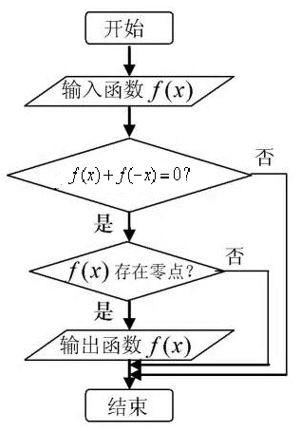
（3）已知各项不为0的等差数列满足，数列是等比数列，且，则等于 （ ）
（A）16 （B）8 （C）4 （D）2
（4）某程序框图如图所示，现输入如下四个函数：，，，，则可以输出的函数是 （ ）
（A） （B）
（C） （D）

（5）如果三位正整数如“”满足，则这样的三位数称为凸数（如120,352）
那么，所有的三位凸数的个数为 （ ）
（A）240 （B）204 （C）729 （D）920
（6）一个几何体的三视图如图所示，则这个几何体的体积为 （ ）
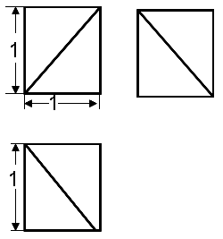
(A) (B)
(C) (D)

- 已知向量，，若函数在区间上是增函数，则实数的取值范围是 （A） （B） （C） （C）
（8） 定义函数，．若存在常数，对任意，存在唯一的，使得，则称函数在上的算术平均数为．已知，，则在上的算术平均数为 （ ）
（A） （B） （C） （D）
第Ⅱ卷（共110分）
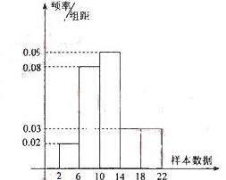
二、填空题：本大题共6小题，每小题5分，共30分．
（9）复数= ；其所确定的点位于复平面的第______象限．
（10）右图是样本容量为200的频率分布直方图． 根据样 本的频率分布直方图估计，样本数据落在内的频数为 ；数据落在内的概率约为 ．
（11）若抛物线的焦点与双曲线的一个焦点相同，则该抛物线的方程为______________．
（12）已知在极坐标系下，点是极点，则两点间的距离
_____________； 的面积等于_______．
（13）如图，已知是圆的直径，，为圆上任意一点，过点做圆的切线分别与过两点的切线交于点，则________________．
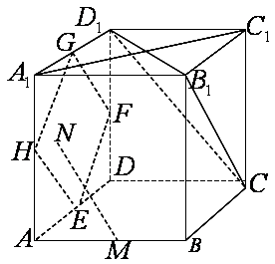
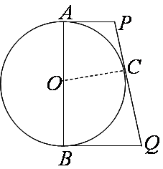

（14）如图，在正方体中，E，F，G，H，M分别是棱，，的中点，点N在四边形EFGH的四边及其内部运动，则当N只需满足条件________时，就有；当N只需满足条件________时，就有MN∥平面．

三、解答题：本大题共6小题，共80分．解答应写出文字说明，演算步骤或证明过程．
（15）（本小题共13分）
已知函数，且．
（Ⅰ）求的值；
（Ⅱ）当时，求函数的值域．

（16）（本小题共13分）
某单位在2011新年联欢会上举行一个抽奖活动：甲箱中装有3个红球，2个黑球，乙箱中装有2个红球4个黑球，参加活动者从这两个箱子中分别摸出1个球，如果摸到的都是红球则获奖．
（Ⅰ）求每个活动参加者获奖的概率；
（Ⅱ）某办公室共有5人，每人抽奖1次，求这5人中至少有3人获奖的概率．

（17）（本小题共14分）
如图，在四棱柱中，底面是正方形，侧棱与底面垂直，点是正方形对角线的交点，，点，分别在和上，且．
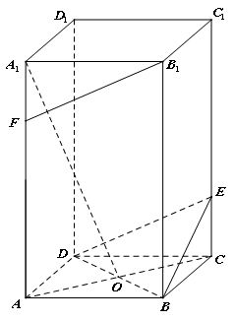
（Ⅰ）求证：∥平面；
（Ⅱ）若，求的长；
（Ⅲ）在（Ⅱ）的条件下，求二面角的余弦值．

（18）（本小题共13分）
已知函数R）．
（Ⅰ）求函数的定义域，并讨论函数的单调性；
（Ⅱ）问是否存在实数，使得函数在区间上取得最小值3？请说明理由．

（19）（本小题共14分）
已知椭圆的的右顶点为A，离心率，过左焦点作直线与椭圆交于点P，Q，直线AP，AQ分别与直线交于点．
(Ⅰ)求椭圆的方程；
(Ⅱ)证明以线段为直径的圆经过焦点．

(20)(本小题共13分)
对数列，规定为数列的一阶差分数列，其中N*)．对正整数k，规定 为的k阶差分数列，其中
．
（Ⅰ）若数列的首项，且满足，求数列的通项公式；
（Ⅱ）对（Ⅰ）中的数列，若数列是等差数列，使得
对一切正整数N*都成立，求；
（Ⅲ） 在（Ⅱ）的条件下，令设若成立，求最小正整数的值．
2010-2011学年度东城区示范校综合练习答案
高三数学 （理科）
一、选择题
1.C 2.C 3.A 4.D 5.A 6.C 7.A 8.B

二、填空题
9． ，4 10．136；0.76 11． 12．
13． 14．点N在EG上；点N在EH上
（填空题，第一空3分，第二空2分）
三、解答题
15．解：（Ⅰ）由，可得
,—————————2分
∴ ． ——————————4分
（Ⅱ）
．——————————————8分
∵ ，∴，

∴ ，—————————————11分
∴ ，
所以，函数的值域为．—————————13分
16． 解：（Ⅰ）设事件表示从甲箱中摸出红球，事件表示从乙箱中摸出红球．
因为从甲箱中摸球的结果不影响从乙箱中摸球的结果，所以和相互独立．
所以 ．————7分
（Ⅱ）设为5人中获奖的人次，则， —————————9分
．
所以，5人中至少有3人获奖的概率为． ————————13分
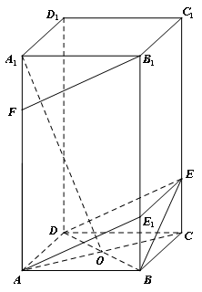
17．解：（Ⅰ）证明：取，连结和,
∴，∥，，∥，
∴，∥．
∴四边形为平行四边形，
∴∥，
在矩形中，，
∴四边形为平行四边形．
∴∥，∥．
∵平面，平面，
∴∥平面． ————————4分
（Ⅱ）连结，在正四棱柱中，
平面，
∴，，
∴平面，
∴．
由已知，得平面．
∴，，
在△与△中， ，，
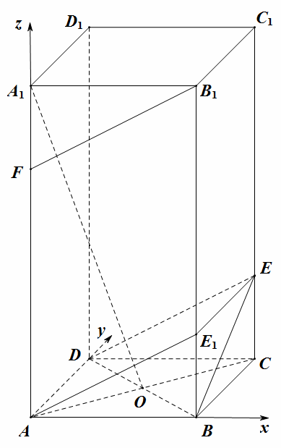
∴△∽△
∴，．—————————9分
（Ⅲ）以为原点，，，所在直线为，，轴，建立空间直角坐标系．
．
，
由（Ⅱ）知为平面的一个法向量，
设为平面的一个法向量，
则 ，即 ，
令，所以 ．
∴，
∵二面角的平面角为锐角，
∴二面角的余弦值为． —————————13分

18． 解：（Ⅰ）函数的定义域为，且 ．
令，得 ． ——————————————2分
当时，，，函数在上是增函数；

当时，在区间上，函数在上是减函数；
在区间上，函数在上是增函数．———6分
（Ⅱ）由（Ⅰ）知，
（1）若，则在区间上，函数在上是增函数，
此时，取最小值，
由，得；————————8分
（2）若则在区间上，函数在上是减函数，
此时，取最小值，
由，得；———————10分
（3）若，
则在区间上，函数在上是减函数，
在区间上，函数在上是增函数，
此时，取最小值，
由，得；——————12分
综上所述，存在实数，使得在区间上取得最小值3．
——————————13分
19． (Ⅰ)解： 由已知
∴ ，
∴ 椭圆方程为．——————————————5分
(Ⅱ) 设直线方程为 ，
由 得．
设，则．—————7分
设，则由共线，得
有 ．同理 ．
∴ ．——————9分
∴，即，以线段为直径的圆经过点F；————12分

当直线的斜率不存在时，不妨设．则有
,
∴ ，即，以线段为直径的圆经过点F．
综上所述，以线段为直径的圆经过定点F． ———————————14分
20． 解：（Ⅰ）由及，
得 ，
∴
∴ ———————————————2分
∴数列是首项为公差为的等差数列，
∴ ．————————4分
（Ⅱ）∵ ，
∴ ．
∵，
∴ ．————————————9分
（Ⅲ）由（Ⅱ）得 ， ①
有 ， ②

①-② 得 ，
∴， ——————————10分
又，
∴，
∴是递增数列，且，
∴ 满足条件的最小正整数的值为6．————————13分

